管理体系审核记录表
过程与活动、  抽样计划 | 涉及条款 | 受审核部门：设计部 主管领导：温小兰 陪同人员：徐小红 | 判定
 |  | 审核员：伍光华、舒健斌 审核时间：2021.1.19
审核条款：QMS:5.3组织的岗位、职责和权限、6.2质量目标、7.1.4过程运行环境、8.1运行策划和控制、8.3产品和服务的设计和开发、8.5.1设计开发过程的控制
E/OMS: 5.3组织的岗位、职责和权限、6.2环境与职业健康安全目标、6.1.2环境因素/危险源辨识与评价、8.1运行策划和控制、8.2应急准备和响应
职责权限 | Q5.3  E5.3  S5.3 | 询问技术部负责人温小兰，能明确本部门的职责：负责基础设施管理、工作环境管理、负责环境因素、危险源辨识和控制、运行策划和控制、广告设计开发的控制。  设计部上述作用和职责、权限基本得到有效沟通和实施。
目标 | Q6.2  E6.2  S6.2 | 部门目标：  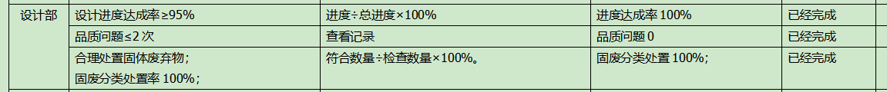  考核情况，经2020.12.30考核已经完成。
环境因素  危险源 | E6.1.2  S6.1.2 | 提供了《环境因素和危险源识别评价与控制程序》，对环境因素、危险源的识别、评价结果、控制手段等做出了规定。  部门负责人介绍了对环境因素、危险源进行了辨识，考虑了三种时态，过去、现在和将来，三种状态，正常、异常和紧急，按照办公区域及工作过程，另外按照区域及工作过程等进行了辨识。  现场提供了《环境因素识别与评价表》，从生命周期观点，三种时态、三种状态、八个方面来识别，识别了办公过程的废纸随意丢弃污染环境、复印机打印机废墨盒处置污染环境、生活垃圾的处置不当污染环境、废电池随意丢弃污染环境、吸烟污染空气等,识别基本齐全。  采用评分标准以打分的方式评价重要环境因素，评价出的重要环境因素为：潜在火灾、固废排放、能源的消耗等。  策划通过运行控制、管理方案、培训教育、应急预案等对重大环境因素实施控制，基本适宜，具体见E8.1条款。  提供《职业安全健康管理体系危害辨识、风险评价、风险控制工作表》对部门设计开发、办公活动各过程分别进行辨识，考虑了电脑辐射、触电、意外伤害、火灾等方面；设计部识别的各区域危险源有：电脑辐射、触电、意外伤害、火灾等。  不可接受风险识别有：火灾、触电等  危险源识别经核实基本齐全，重大危险源评价基本合理。
过程运行环境 | Q7.1.4 | 产品研发和办公过程对环境要求一般，无特殊要求，办公室环境卫生较好。  现场巡视：办公环境光照、温度适宜，通风良好，电路布线合理、电气插座完整，未见破损，办公场所物品摆放整齐、有序，未见随意乱放私人物品的情况，未见用电不当等安全隐患及不良影响现象。  确定并提供了产品要求所需的工作环境，工作环境适宜，现有工作环境能满足提供合格的研发服务的需要。
运行的策划和控制 | Q8.1  E8.1  S8.1 | 质量管理体系方面：产品实现的策划主要由设计负责人完成，过程策划包含了实现产品所需达到的质量目标和要求，公司主要依据客户技术要求、户外广告牌技术规范、CJJ 149-2010 城市户外广告设施技术规范，编制了相应的过程文件：  主要设计流程为：项目接收——初步设计———定稿——详细设计——试运行——交付  - 针对广告的设计制定了作业指导书；  - 规定了广告的检验验收准则；  - 对广告设计开发过程设置了设计建议书、设计开发输入清单、设计开发评审报告、设计开发输出清单、设计开发验证报告、设计开发确认报告等记录；  - 资源的提供（包括人力、物力、办公设备设施、通讯工具、设计开发系统软件工具等）。  策划的输出适合于组织的运行。  对于非预期变更，及时进行潜在后果评审，并告知相关人员，目前未发生。  经识别企业无外包过程，今后如有发生按照标准Q8.4条款的要求进行管理控制。  环境和职业健康安全管理体系方面：  编制与环境、安全体系运行控制有关的文件有《管理运行控制程序》、《节约用水管理规定》、《垃圾管理规定》、《消防控制程序》《电工操作规程》、《应急预案》等。  - 废水管控：  各类广告设计、制作、发布、代理过程不产生废水，生活废水排入于都县管网集中处理。  - 废气管控：  无。  - 噪声管控：  办公、设计过程基本无噪声，制作安装调试过程有轻微的噪声产生。  - 固废管控：  主要是办公固废的排放和安装调试时的电线、边角料及包装物的排放。设计部将墨盒硒鼓等办公危废交行政部统一处理一般是交供应商回收，其他固废及生活垃圾放在门口垃圾桶由环卫部门统一处理。  - 能源资源管控：  开发和办公过程注意节水、节电，人走关闭设备和照明开关，现场未发现有漏水和浪费电能的现象。  - 产品生命周期的环境管控：  公司从工艺设计时考虑了产品的环保性，研发过程中，严格按照环保等管理制度实施，控制好材料的用量，避免浪费，尽量考虑生命周期终了时还可以回收再利用。  - 潜在火灾管控：  公司配备了消防设施。  - 安全防护：  主要是防止触电，研发和办公时注意防护，加强日常检查和培训教育。  - 能提供防止员工意外伤害加重的急救药品如创可贴、杀菌药水等。  - 为主要长期员工上社保，查见交款证明。  - 按有关程序和要求通报供方和顾客，采用〈告知函〉方式通报。查到相关方告知书。  - 员工饮用水为纯净水通过饮水机饮用。  - 现场运行控制：  公司从事的主要是各类广告设计、制作、发布、代理。  现场查看各研发技术人员坐姿正确避免过度疲劳。  电脑显示器调整到保护视力的颜色。  研发、调试和办公区内现场电线布线合理，电线均处于完好状态，有接地及保护装置，漏电保护器状态良好。  现场有分类存放的垃圾桶。  现场配备有灭火器、消防栓，均有效。  现场在环保和职业健康安全防护方面的控制管理基本有效。
应急准备和响应 | E8.2  S8.2 | 编制了《应急准备和响应程序》，确定的紧急情况有：火灾等。建立了火灾等应急预案，由行政部组织演练。  查看了火灾应急预案演习记录，演练时间 2020年7月15日  负责人：林丽娟  参加人：行政部、财务部、设计部、制作安装部  演练的效果  1、组织指挥有序，项目岗位配合较好，达到了预定目标，演练的效果较好。  2、人员的速度较快，及时按照预定方案对事故处理人员进行保护。  3、各参训人员着装整齐，装备佩戴完整，精神饱满。  4、处理事故得当，速度较快，分工明确，能各负其责  演练达到了目的。有效。  针对近期出现的新型冠状病毒引发的肺炎疫情，公司制定了疫情防控预案，公司有进行返岗人员健康报备管理、每日人员出入登记/量体温/戴口罩、是否发热、等，严格按政府和预案的要求执行。  自体系运行以来尚未发生紧急情况。
产品和服务的设计和开发 | Q8.3.1总则  Q8.3.2设计和开发策划  Q8.5.1设计服务过程控制  Q8.6产品放行 | 公司目前主要从事各类广告的设计开发与服务。  查编制有《设计与开发控制程序》，文件对设计开发的全过程进行了规范化管理，以确保所设计开发的产品能满足顾客需求或期望和有关法律法规要求。  组织提供了可回收垃圾示范点设计方案、心理健康活动室设计方案、职工书屋建设项目等设计开发资料。  以上资料记录了设计开发的策划、输入、输出、评审、验证和确认活动。  抽查可回收垃圾示范点设计方案的《项目建议书》，记录了可回收垃圾示范点设计方案设计开发的策划，包括了设计和开发各个阶段的评审、验证和确认活动，以及设计开发人员分工及职责，编制：严淑华，审核：温小兰 批准：徐小红，日期：2021.1.5日。  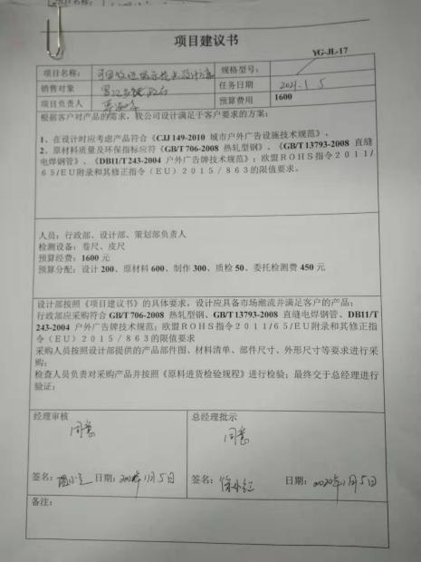  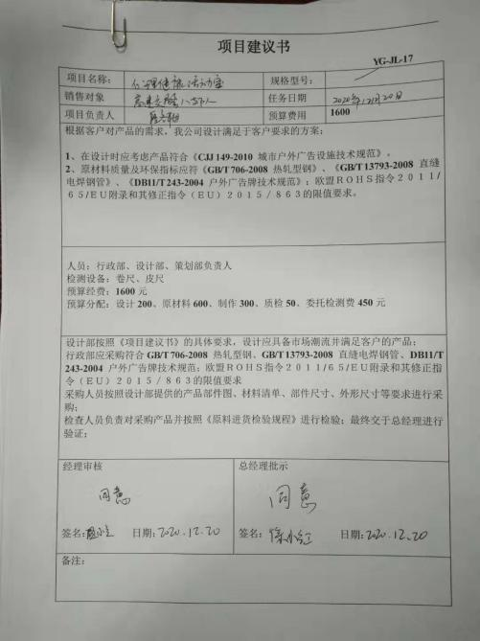  抽查心理健康活动室设计方案的《项目建议书》，记录了心理健康活动室设计开发的策划，包括了设计和开发各个阶段的评审、验证和确认活动，以及设计开发人员分工及职责，编制：段冬梅，审核：温小兰 批准：徐小红，日期：2020.12.20日。  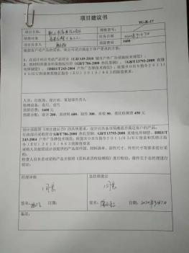  抽查职工书屋建设项目开发与服务的《项目建议书》，记录了心理健康活动室设计开发的策划，包括了设计和开发各个阶段的评审、验证和确认活动，以及设计开发人员分工及职责，编制：段冬梅，审核：温小兰 批准：徐小红，日期：2020.9.7日。  基本符合设计开发过程策划的控制要求。
 | Q8.3.3设计和开发输入  Q8.5.1设计服务过程控制  Q8.6产品放行 | 查设计和开发的输入：提供了《项目建议书》、《设计开发输入清单》。  查项目名称：可回收垃圾示范点设计方案  设计内容：适用法律法规要求：使用标准：  - 在设计时应考虑产品符合《CJJ 149-2010 城市户外广告设施技术规范》。  - 原材料质量及环保指标应符《GB/T 706-2008 热轧型钢》、《GB/T 13793-2008 直缝电焊钢管》、《DB11/T 243-2004 户外广告牌技术规范》；欧盟ＲＯＨＳ指令２０１１/６５/ＥＵ附录和其修正指令（ＥＵ）２０１５／８６３的限值要求。  - 设计开发产品功能和性能要求：产品主要功能适用于，外观质量、尺寸、以及产品稳定性、强度应符合相关产品质量标准要求；  参考类似设计信息:参考类似的原有产品款式信息、质量技术文件。  设计开发必要的要求:按照《设计和开发控制程序》进行设计、应考虑产品综合成本最大化使用率。  其它要求:按照设计图纸及产品作业指导书的要求进行制作，并依据原材料、过程、成品检验规程进行检验。  查到对设计开发输入进行了评审，经评审设计输入评审通过。  评审人员：林丽娟、徐小红，批准人：徐小红2021.1.5日。  另外查心理健康活动室设计方案、职工书屋建设项目，也经过了评审和批准，与上述基本相同。
 | Q8.3.4设计和开发控制  Q8.5.1设计服务过程控制  Q8.6产品放行 | 一、设计开发的评审：  查设计开发输入阶段进行了评审，见8.3.3审核记录。  查设计开发输出阶段进行了评审，见8.3.5审核记录。  查到可回收垃圾示范点设计方案的《设计开发评审报告》，  评审记录：  - 产品总体性能质量要求 已确定  - 产品执行法律法规 已明确  - 类似产品的设计信息 已明了  本阶段确定目标系统的主要功能如何完成。采用流程图或其他工具描述出每种可能的系统，推荐出一个最佳的方案，并制定出实现该系统的详细计划。本阶段的另一个主要任务是设计软件的结构，确定软件应由哪些模块构成，以及模块之间的关系。  评审人员：总经理、设计部、行政部、财务部、制作安装部，批准人徐小红2021.1.10日。  另外抽查2020.12.25心理健康活动室设计方案的《设计开发评审报告》，各项技术指标均达到要求，情况基本同上。  另外抽查2020.9.12日职工书屋建设项目的《设计开发评审报告》，各项技术指标均达到要求，情况基本同上。  二、设计开发验证：  提供了可回收垃圾示范点设计方案《设计开发验证报告》，设计开发输入综述（性能、功能、技术参数及依据的标准或法律法规等）  - 在设计时应考虑产品符合产品质量应符合CJJ 149-2010 城市户外广告设施技术规范的标准要求；  2、原材料质量及环保指标应符合GB/T 706-2008 热轧型钢、GB/T 13793-2008 直缝电焊钢管 ；欧盟ＲＯＨＳ指令２０１１/６５/ＥＵ附录和其修正指令（ＥＵ）２０。１５／８６３的限值要求。  3、产品工艺结构符合标准要求；产品外观符合客户的要求；  检验项目：  - 结构合理，符合质量标准要求 已通过  - 用料符合相关标准要求 已通过  - 结合处牢固、稳定 已通过  - 外观工艺要求 已通过  验证结论：针对输入要求的各项试验内容都满足客户要求，合格  再抽查2020.12.30日心理健康活动室设计方案的《设计开发验证报告》，对各项技术性能和功能进行验证能达到设计输入要求。  再抽查2020.10.2日职工书屋建设项目的《设计开发验证报告》，对各项技术性能和功能进行验证能达到设计输入要求。验证结论：针对输入要求的各项试验内容都满足客户要求，合格  三、设计开发确认，  - 查产品设计和开发确认，提供了可回收垃圾示范点设计方案的《设计开发确认报告》，客户2021.1.16日进行了试用。通过目测、外观符合客户要求；  - 通过测量、产品结构、框架接口、外形尺寸符合标准要求；  - 通过检查、产品稳定性、强度，外观符合工艺标准要求；  - 通过委托检测：产品各项指标符合质量标准要求；  - 已附带部件图、外形图、材料清单、工艺质量要求等说明  全部指标合格，无发生任何质量方面问题的反馈，取得良好的反响。客户验收意见：该可回收垃圾示范点设计方案，各项使用性能及有关的指标均达到设计性能的要求，符合我方的需要。客户代表潭流民签名，2021.1.17日。结论：该可回收垃圾示范点设计方案从接收客户要求，到产品设计，产品质量、性能都很好，已全部达到甚至超越了客户的各项要求，产品设计开发成功。  确认人：严淑华，批准徐小红，确认日期2021.1.16日。  另外查心理健康活动室设计方案、职工书屋建设项目的《设计开发确认报告》，各项技术指标均达到要求，情况基本同上。  从接收客户要求，到产品设计，产品质量、性能都很好，已全部达到甚至超越了客户的各项要求，设计开发成功。
 | Q8.3.5设计和开发输出  Q8.5.1设计服务过程控制  Q8.6产品放行 | 查设计和开发的输出：  抽查可回收垃圾示范点设计方案的《设计开发输出清单》，本次设计开发输出主要有依据的标准、法律法规及技术协议，产品系统编程代码，产品图纸，产品工艺文件、材料采购清单、产品操作手册、施工图等。2021.1.10日对设计开发输出进行了评审，评审结论：设计输出能满足设计输入的要求并能有效指导施工安装。评审人员：张溢文严淑华、段冬梅、徐小红。  再抽查2020.12.27日心理健康活动室设计方案《设计开发输出清单》，基本同上，也进行了评审，设计输出能满足设计输入的要求。  再抽查2020.9.25日职工书屋建设项目的《设计开发输出清单》，输出主要是代码、测试报告、使用手册，也进行了评审，设计输出能满足设计输入的要求。  设计和开发的输出管理符合规定的要求。
 | Q8.3.6设计和开发更改  Q8.5.1设计服务过程控制  Q8.5.6设计服务提供的更改控制 | 设计开发更改应进行评审、验证、确认、批准，经查组织按顾客技术要求研发，暂未发生设计更改情况。研发过程发现的bug已及时进行了修正，修正后结果能满足技术要求。  组织的设计开发控制基本符合规定的要求。  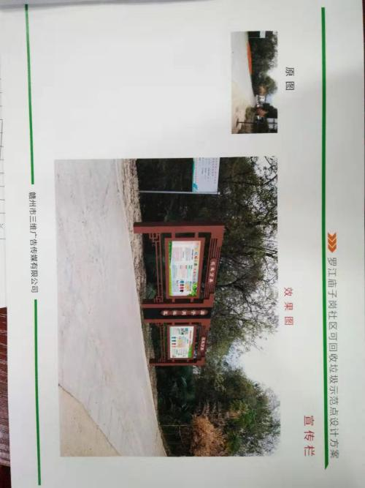  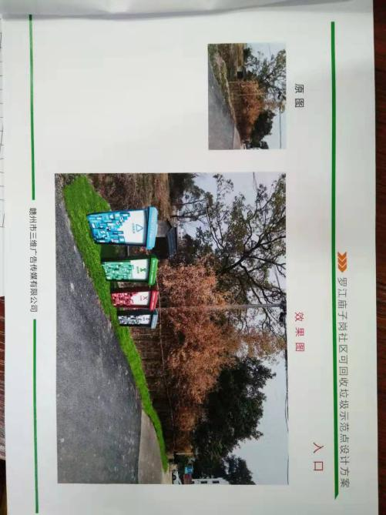  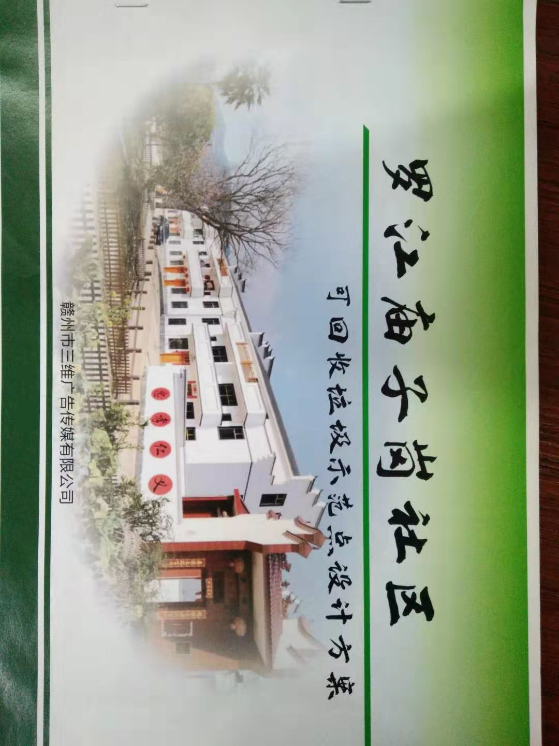  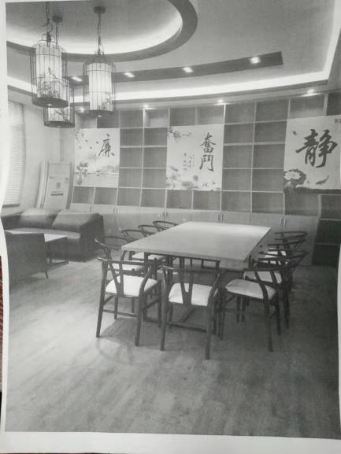  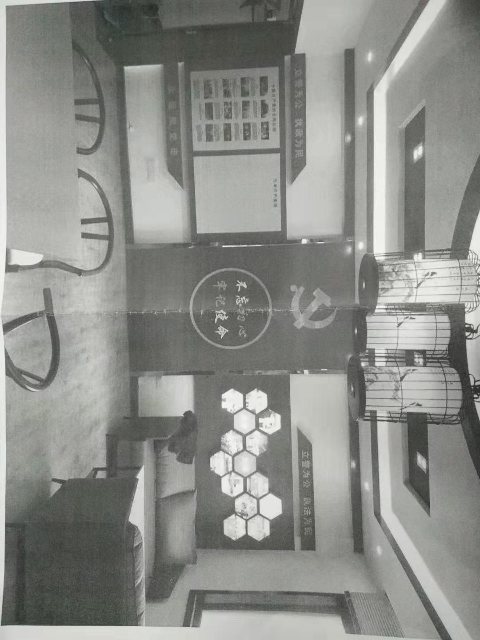  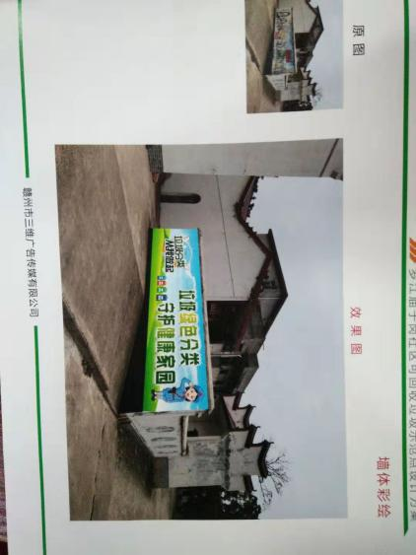  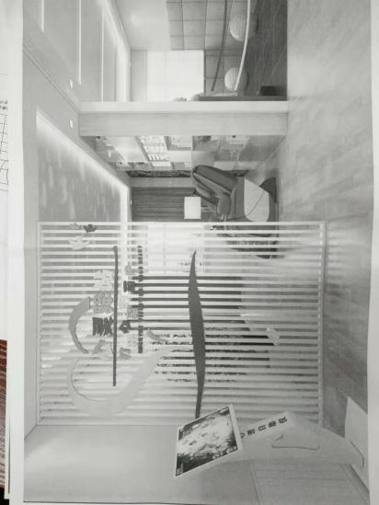
开发过程的控制 | Q8.5.1  现场观察 | 公司目前主要从事各类广告设计、制作、发布、代理开发与服务。  通常依据客户技术要求和相关标准技术规范进行计算机系统集成、计算机软件开发与服务，  各类广告设计、制作、发布、代理开发与服务基本流程是：  项目接收——初步设计———定稿——详细设计——试运行——交付  公司编制有《设计开发控制程序》、《电脑管理制度》、《档案管理制度》，可以指导并规范员工的实际操作。  产品设计开发过程中使用的电脑及系统软件设计工具等设备能满足要求。公司目前现有一支专业的产品设计开发人员，全部是大专以上学历，可满足设计开发服务要求。  特殊过程是设计开发过程，提供特殊过程的《特殊过程确认单》，对设计开发过程进行了过程确认。参与确认的人员：温小兰等，确认日期：2020.7.10日。  抽查到广告设计、制作、发布、代理开发与服务的资料。公司按照程序要求安排了适当的设计开发策划、评审、验证、确认活动，确认符合要求。具体见8.3条款审核记录。  产品设计开发过程中及时进行了代码、数据和图纸备份，验收合格后由公司设计部存档。  广告设计、制作、发布、代理开发与服务过程通过专人负责、产品专用标识和密码防护等措施起到了防错作用。  产品经过测试和确认合格后方可放行交付，发现问题时执行售后服务相关规定，目前没有发生。  现场观察：  设计部严淑华为罗江乡政府设计秀美山村方案，设计人员对软件及广告知识较熟悉，操作熟练。  公司广告设计、制作、发布、代理开发与服务控制基本符合要求。

说明：不符合标注N

